**目錄**

1. **前言………………………………1**
2. **研究動機…………………………2**
3. **文獻探討…………………………4**
4. **研究方法…………………………12**
5. **結論………………………………16**
6. **參考文獻…………………………17**
7. **前言**

隨著資訊技術的發展，造就行動裝置的普及，走在路上都能看到幾乎每個人都手機不離身，手機固然有為生活帶來方便之處，但是這裡要討論的是人們沉迷於使用手機帶來的負面效應，例如紅極一時的Pokemon Go，它是一款結合行動裝置與AR的遊戲，許多玩家為之瘋狂，卻也頻傳許多交通意外，像是為了抓寶而橫越在馬路上行走，甚至於癱瘓交通、造成傷亡等等。

本專題希望建置一套系統，結合手機上的GPS定位與交通局所提供的Opendata及Google Maps所提供的 API [1]，透過安裝在使用者手機上的APP(Client side)，即時的提醒使用者接近路口，請勿繼續使用手機，除了提醒之外，本系統還能為使用者規劃一條路口最少且行走距離最短的最佳化路徑並導航，盡可能降低意外發生機率。

本系統除了提供一般使用者使用外，也設計了一套便於盲人使用的功能，希望除了原本盲人使用的裝置提供的便利功能外，本系統能為他們提供更優質的生活環境。

1. **研究動機**

前面提到使用者沉迷於手機遊戲造成的負面效應，全球各國不得不*正視此問題，而我國立法院也有提出草案[2]，內容是對過馬路使用手機的行為科以罰鍰，所以，這會是個實際存在且必須解決的議題。

GPS定位[3]已經是非常成熟的技術，其非軍事用途的定位功能誤差約5m，GPS定位除了被使用在個人導航，像是Google Maps之外，許多APP也利用定

位來提供使用者Location-Based Service[4]，除了精確知道使用者位置外，也能衍生其他服務。

國內政府機關積極提供許多Opendata[5]，每種data都有其資料格式及內容，而我從這些data中選擇了紅綠燈路口經緯度座標來使用，並且透過Google Maps提供的API來介接，例如Google Maps API 、Google Directions API ，使用這些API即可輕鬆使用由Google Maps所提供的功能。

結合GPS定位與Google API，我期望能提升Opendata的加值性，並且能夠找出有效解決前述的議題的方法，解決方法的系統流程如圖(一) 所示。

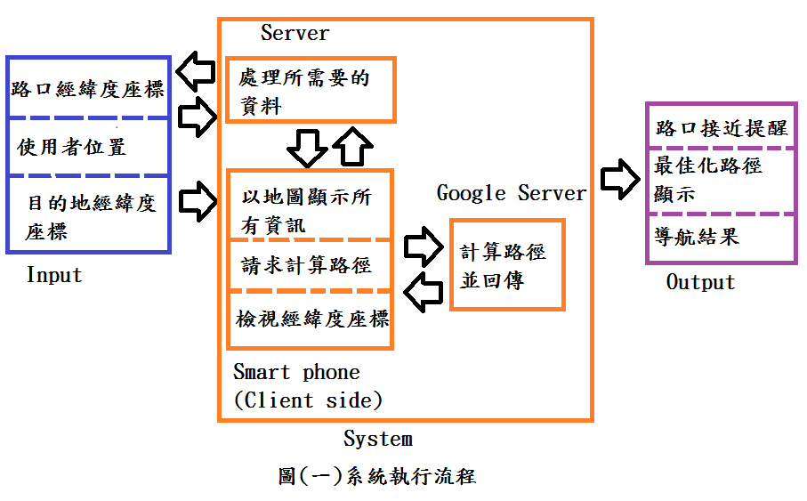

1. **文獻探討**
2. **衛星定位原理**

GPS定位，又稱全球衛星定位系統，其空間星座由24顆衛星所組成，所有衛星均勻分布在6個軌道面上，軌道面與地球赤道維持固定角度，如圖(二)所示，此種布局是為了確保全球任何地點在同一時間上至少能觀測到4顆衛星，並透過地面上作為client的GPS接收機接收衛星訊號計算出使用者的位置與時間。

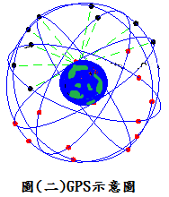

1. **Google Maps和其API**

Google Maps是Google所提供的一項web服務，被全世界的人們所廣泛使用，其功能有周邊搜尋、旅行路線規劃、街景服務、我的地圖、即時路況等等，而透過其API可以將上述功能整合到網頁及行動裝置上，本系統使用到Google Maps API，可以動態的取得Google Maps並且繪製路口座標與行走路線，在規劃行走路線的部分使用到了Google Directions API，利用此API向Google的Server請求路線規劃，等待規劃結果回傳後再解析繪製在地圖上。

1. **市面上的碰撞警示APP**

Crush Alert[6]是一款行人專用的防撞APP，由加拿大的Hincapié-Ramos所研發，利用手機上的距離感應偵測鏡頭，辨識路上的行人與物體，並提醒使用者避免撞到。當APP偵測到前方有人或物體接近，手機螢幕上的紅色方塊就會快速閃動，而且根據感測到的方向會顯示在不同位置，此種提醒方式對使用者干擾程度很小，APP畫面如圖(三)所示。

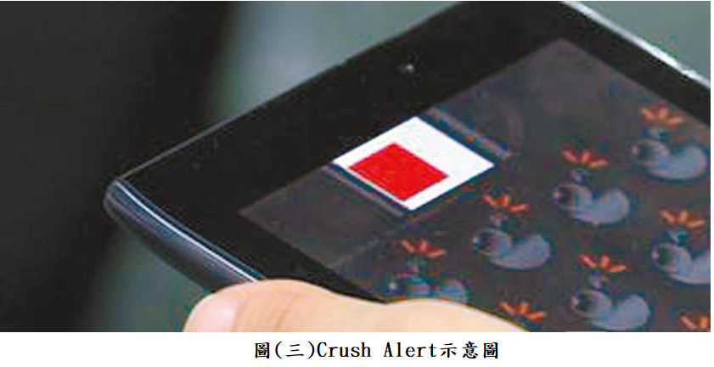

本系統所要完成的目標是偵測行人與路口的接近程度並提醒，馬路如虎口，行人若是因為專注於使用手機而未注意路口車輛，後果將不堪設想，所以本系統採取的是會強烈干擾使用者的提醒方式，來達到防止交通意外的目的。

1. **視障者輔助導航APP與Google Maps 導航**

Get There GPS nav for blind[7]是一款專為盲人設計的APP，其主要功能為告訴使用者人在何處及導航使用者前往目的地，此APP的UI如圖(四)所示。

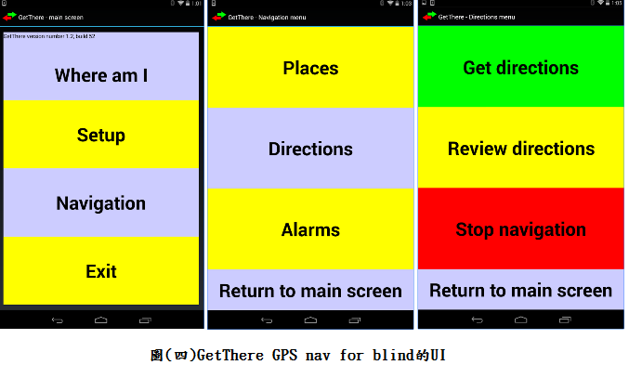

此APP的操作需要搭配手機內建的無障礙設定才能順利讓盲人使用，在APP中的點擊動作會有語音或鈴聲提示，而告知使用者所在位置的功能僅限於地點與最近街道的大略距離，且導航地點設定需要多次點選，導航時會以語音告知資訊取得時間及所在街道與行走方向。

Google Maps 導航也需要搭配手機內建的無障礙設定讓盲人使用，UI的使用上較為簡單(點擊按鈕次數較少)且導航功能可以在背景以語音執行，在導航圖中若偏離原路徑會重新計算出與原路徑行走時間差不多的路徑繼續導航，其UI如圖(五)所示。

綜合以上兩款APP的特點，本系統的目標是開發出與Google Maps 的UI類似的APP，且在操作方式上盡可能減少點擊動作，例如以晃動取代之，且適當地加入語音提醒功能來引導使用者，希望可以把路口提醒與最佳化路徑導航的功能以最好的方式展現給一般使用者與盲人。

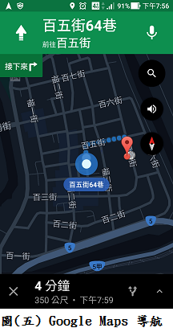

1. **Android與開發環境**

Android [8]，是手機主流的的嵌入式作業系統之一(Embedded operation system)[9]，可以在Windows、Linux、MAC系統的平台上開發。

圖(六)為Android的架構圖，最上層為應用程式、中間層是中介軟體，其包含應用程式框架、函式庫、 Android執行環境，最底層為Linux Kernel。

使用者在Android作業系統執行的是應用程式，而位在應用程式之下的是應用程式框架，此一層提供一組類別集合來建立Android應用程式，在應用程式框架中Android作業系統已經實作眾多Java類別，程式開發者只需呼叫適當物件的方法，或繼承指定類別來擴充其功能，即可快速建立Android應用程式，函式庫則是位在應用程式框架之下，負責支援應用程式框架各元件的執行，Android應用程式的開發者需要透過應用程式框架預先建立的Java類別來使用這些函式庫。

Android的程式採用介面和程式動作分開模式設計 (MVC架構[10])，而我使用的IDE[11]為Android Studio[12]，它是以JetBrains’s IntelliJ IDEA為基礎所開發來寫Android應用程式的IDE，其在速度上、UI、Debug、環境建置的表現都比另一款常用來開發Android application 的Eclipse IDE更為優秀，這是我選擇它來開發APP的原因。

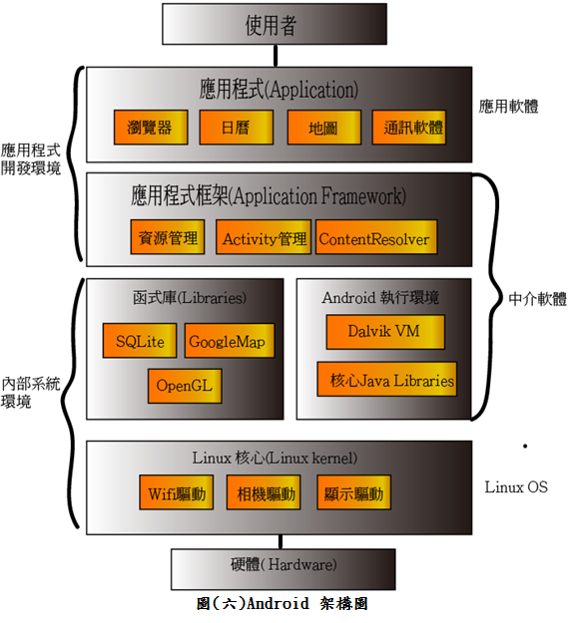

1. **最佳路徑選擇方式**

本系統使用Google Directions API來規劃路徑，但是Directions API所使用的演算法是用來解決Traveling Salesman Problem[13]，換句話說，就是只提供使用者最短行走路徑，而本系統的最佳化路徑定義是最少路口且距離最短，所以本系統將會使用一種特別的方法來使用Directions API盡可能地找出一定範圍內的所有可行走路徑，如圖(七)所示，本系統會以起點與目的地的中點為基準，並根據起點與目的地的距離以六個方向找出往外發散的途經節點，然後以起點為source，找出的6個節點作為destination，透過Directions API規劃多條路徑，同樣地，再從6個節點分別為source，目的地作為destination再次規劃路徑，共計12次的Direction API requests，而在這些requests中同時又加入alternative的參數，請求替代路線，盡可能地找出所有可行走路徑。

找出所有路徑後，以經過路口數為第一比序、路徑長度為第二比序，使用Greedy algorithm[14]從起點開始選擇行走路徑，直到走到目的地為止，即可得出經過最少路口、距離最短的最佳化路徑，詳細流程如圖(八)所示。

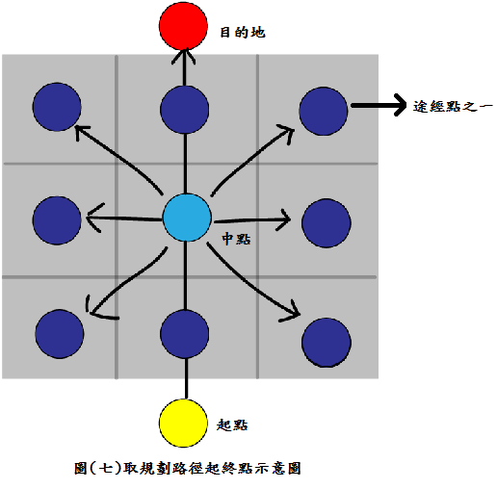

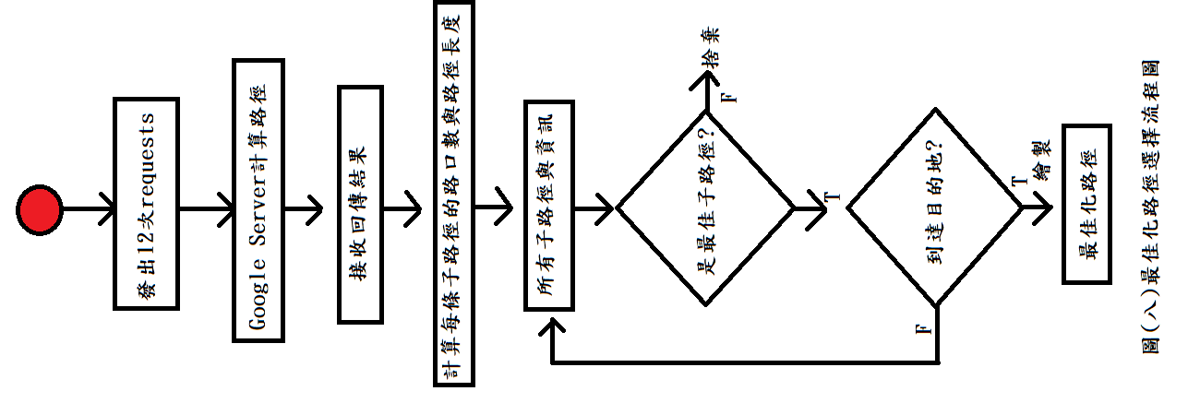

1. **研究方法**

本系統以Client-server架構[15]來實現，在Server這部分在Eclipse的IDE上開發，要完成的功能是建立Socket[16]提供Clients連線並下載已處理過的Opendata；作為Clients的APP則在Android Studio IDE上開發，並參考前述的APP做UI及功能設計，UI的部分如圖(九)所示，功能及使用流程如圖(十)所示。

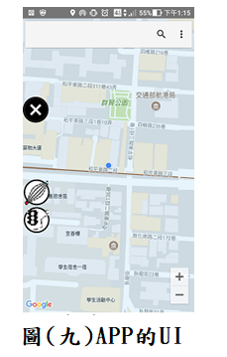

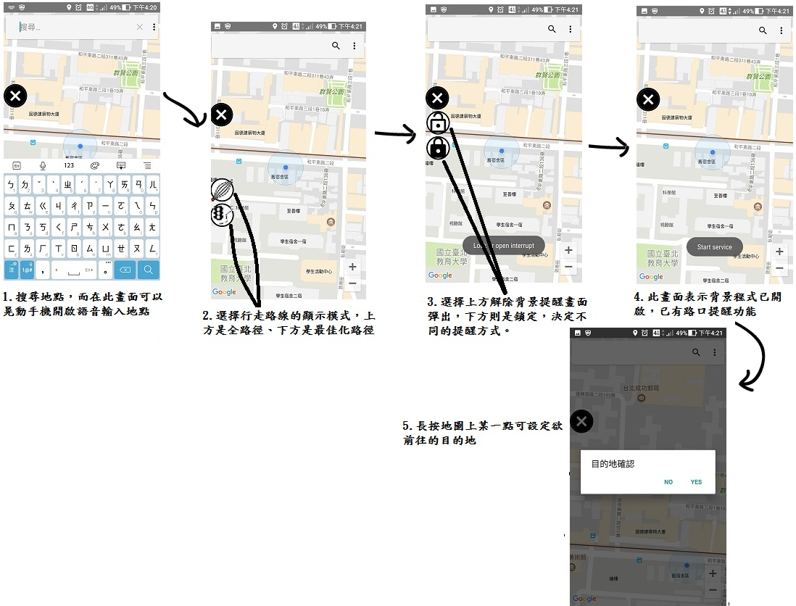

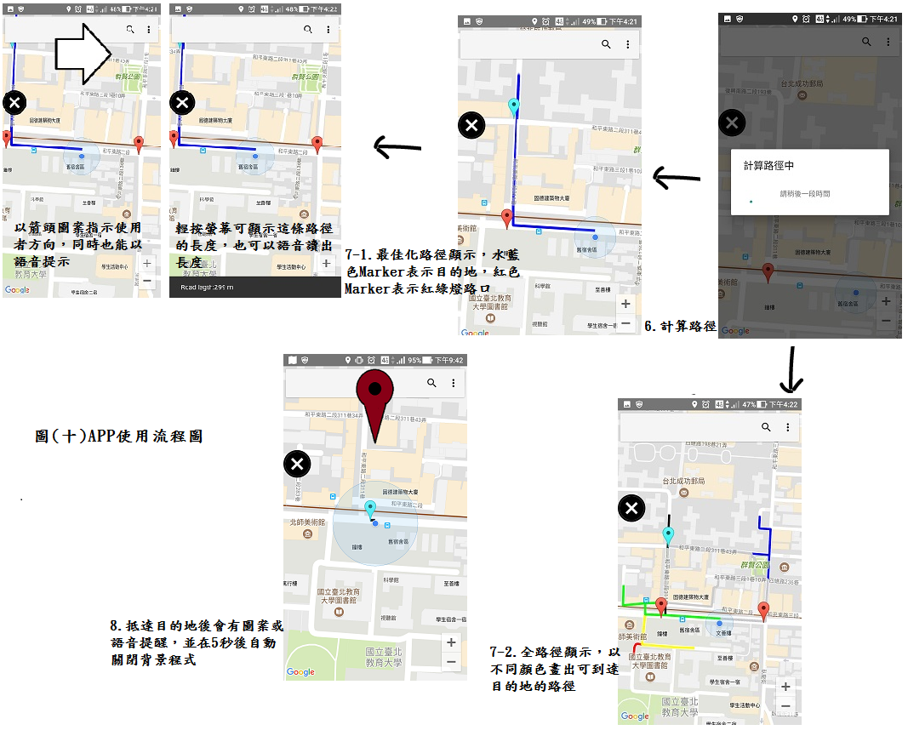

首先輸入地點並按下搜尋，地圖上的camera會移動到搜尋到的地點，此時晃動手機兩下會有語音提示並開啟語音輸入地點(默認為盲人)，再來選擇路徑顯示的方式，顯示最佳化路徑或全部可到達路徑，盲人使用時會直接進入最佳化路徑模式，然後，選擇接近路口的提醒方式，若解除背景畫面彈出提醒鎖定，此APP畫面會在使用者接近路口時從背景移到前景，停止使用者其他程式的運作；若鎖定背景畫面彈出提醒，則會以鈴聲與兩次手機震動提醒使用者，盲人使用時會直接鎖定背景畫面彈出提醒，最後，長按地圖上的點決定目的地算出路徑後再開始導航，盲人在輸入完地點後會依循語音提示直接進行導航，導航到目的地後會提醒並關閉背景程式 。

前述本系統為Client-server架構，系統架構圖如圖(十一)所示。

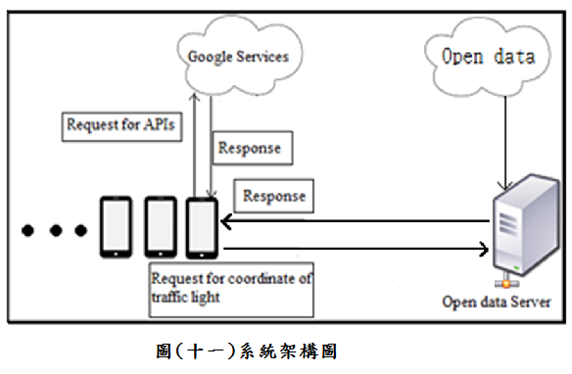

1. **結論**

使用本系統可以有效遏止一般使用者在不適當的地點使用手機，也能夠讓盲人在過馬路時更加安全，且依循本系統計算出來的最佳化路徑行走能達到減少路口交通意外發生率的目標。

由於使用到政府機關所提供的Opendata，本系統的功能正確性完全建立在資料的正確性上，在開發與測試過程中有發現到些許資料的謬誤，而本系統也可以適時的反饋給政府機關，逐步地修正資料，讓資料與本系統可以更加完整地呈現。

1. **參考文獻**

[1]Google Maps API開發人員使用手冊

<https://developers.google.com/maps/documentation/?hl=zh-tw>

# [2]自由時報，低頭族注意！ 立委提案 過馬路滑手機恐罰300元

<http://news.ltn.com.tw/news/politics/breakingnews/2071141>

[3]Global Positioning System[維基百科]

<https://en.wikipedia.org/wiki/Global_Positioning_System>

[4]Location-based service [維基百科]

<https://en.wikipedia.org/wiki/Location-based_service>

[5]開放資料、政府開放資料平台

<https://zh.wikipedia.org/wiki/%E9%96%8B%E6%94%BE%E8%B3%87%E6%96%99>

<https://data.gov.tw/>

[6]中時電子報，低頭族上街，防撞APP保安康

<http://www.chinatimes.com/newspapers/20130530000568-260106>

[7]GetThere GPS nav for blind[Google Play]

<https://play.google.com/store/apps/details?id=com.LewLasher.getthere&hl=zh_TW>

[8]Android [維基百科]

<https://zh.wikipedia.org/wiki/Android>

[9]Embedded system [維基百科]

<https://en.wikipedia.org/wiki/Embedded_system>

[10]MVC[維基百科]

<https://zh.wikipedia.org/wiki/MVC>

[11]Integrated development environment[維基百科]

<https://en.wikipedia.org/wiki/Integrated_development_environment>

[12]Android Studio[維基百科]、Android Studio 官方網站

<https://en.wikipedia.org/wiki/Android_Studio>

<https://developer.android.com/studio/index.html>

[13]Travelling salesman problem[維基百科]

<https://en.wikipedia.org/wiki/Travelling_salesman_problem>

[14]Greedy algorithm[維基百科]

<https://en.wikipedia.org/wiki/Greedy_algorithm>

[15]Client-server model[維基百科]

<https://en.wikipedia.org/wiki/Client%E2%80%93server_model>

[16]白昌永，[Java]簡易的Socket程式設計

<http://enginebai.logdown.com/posts/208160/simple-java-socket-programming>